2.2 – 2.3 Lineárne, kvadratické, mocninové a lin.lomené funkcie (s doplňujúcimi otázkami)

Úlohy
1. Nakreslite grafy daných funkcií, popíšte ich vlastnosti: a) y = x² – 2x – 8, b) y = 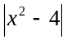,
c) y = 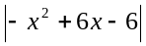, d) y = (x + 2)², e) y = x² -2, f) y = (x + 2)² – 1, g) y = -.
2. Nakreslite grafy daných dvojíc funkcií. V čom sa líšia ich vlastnosti: A) 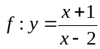 , 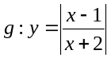 B) f: y = x³, g: y = x ^{–3}, C) f:y =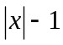, g: y = 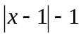, D) f: y = 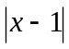, g: y = - ,
3.Určte všetky lineárne funkcie, ktorým patria usporiadané dvojice a nakreslite ich grafy. Ktoré z funkcií sú rastúce? a) A[0, -2] B[3, 5] b)A[1,1] B[3,5; -7]
Patrí týmto funkciám aj bod C[1,3]?
4. Daná je lineárna funkcia f pre ktorú platí: f(–2) = –5; f(3) = 2,5; D(f) = R. A) Určte rovnicu tejto funkcie. B) Určte f(2). C) Ktorý parameter v rovnici funkcie musíme zmeniť, aby bola nepárna? D) Zostrojte graf funkcie g, ktorá sa od funkcie f líši len definičným oborom D(g) = <-2;3).
5. Kvadratická funkcia je určená takto: f(0) = -8, f(1) = -15, f(-1) = -3. Napíšte jej rovnicu, zostrojte jej graf a určte vlastnosti funkcie f. Načrtnite graf funkcie, ktorá vznikne z tejto kvadratickej funkcie, ak ju dáme do absolútnej hodnoty.
6. Napíšte rovnicu kvadratickej funkcie f, pre ktorú platí: f(0) = 4; f(-1) = 9; f(1) = 3. Určte priesečníky tejto funkcie so súradnicovými osami, určte súradnice jej vrcholu, zostrojte jej graf a popíšte základné vlastnosti.
7. Daná je funkcia f: y = 2x – 4. Zostrojte graf funkcie y = f(x), y = f(), y = 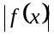, y = 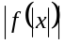. Popíšte vlastnosti uvedených funkcií.
8. Graficky riešte nerovnice: A) 2x – 1 2, B) 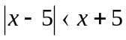, C) x²x-6
9. Určte inverznú funkciu k funkcii f: y = 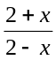 . Určte D(f) a H(f) pôvodnej aj inverznej funkcie.
10. Na základe priebehu funkcie y = x ^{n}, n N porovnajte podľa veľkosti tieto dvojice čísel: a)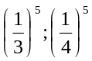b) 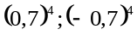 c) 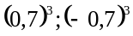 d) 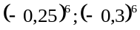 Budú platné tieto nerovnosti aj v prípade, že exponenty budú záporné?
11. Na základe priebehu funkcie y = x ^{–n}, n N porovnajte podľa veľkosti tieto dvojice čísel:
a) 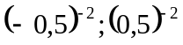 b) 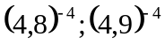 c) 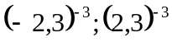 Budú platné tieto nerovnosti aj v prípade, že exponenty budú kladné?
12. a) Napíšte rovnicu lineárnej funkcie, ktorej graf je rovnobežný s grafom funkcie y= 4x-1 a prechádza bodom A [ 2,6].
b) Určite súradnice vrcholu paraboly y = -2x²-8x+ 20
c) Určite definičný obor a obor hodnôt funkcie 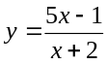 a načrtnite jej graf.
13. Načrtnite grafy funkcií( pomocou priesečníkov zo súradnicovými osami):
A)y= 2x-4 B)y = |2x-4| C) y= |x| D)y = |x-2| E)y= |x|-2
14. Určte definičný obor a obor hodnôt funkcie: 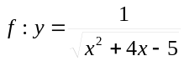,
15. Daná je funkcia 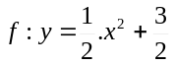 . Zistite, či je prostá, rastúca, ohraničená.
16. Načrtnite grafy funkcií 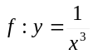 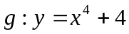

Dôkazy:
17. Určte intervaly, v ktorých je funkcia f: y = 3x² + 12x +13 rastúca, resp. klesajúca. Zistite či funkcia nadobúda minimum ( maximum), či je ohraničená. Svoje zistenia odôvodnite.
18. Dokážte vetu: Nech f je kvadratická funkcia určená rovnicou y = ax²+bx+c. Graf funkcie je súmerný podľa osi y práve vtedy, ak b=0.
19. Dokážte, že f(x) 0 pre každé x R, ak f: y = x² – 6x + 10.
20. Načrtnite grafy parametrického systému kvadratických funkcií daných rovnicami y= ax², x є R – {0}. Overte nasledujúcu hypotézu: „Pre všetky a≠ 0 je funkcia y = ax² na svojom definičnom obore párna.“
21. Popíšte konštrukciu grafu kvadratickej funkcie danej predpisom y=a(x+d)²+e. Ako závisí od koeficientov a,d,e ? Odôvodnite najprv všeobecne, potom pre funkciu y = 3(x + 2)² – 1.
22. Ukážte, že výraz a(x) je definovaný pre každé x R a pre každé x R nadobúda tú istú hodnotu.
a(x) = 